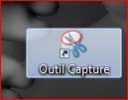 Pour faire une capture d’écran cliquer sur cette icône
Vous sélectionnez ensuite la partie de l’écran que vous voulez copier
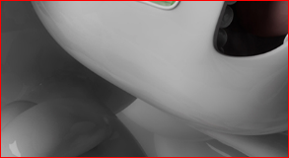
Si vous voulez capturer un menu, comme le menu Démarrer, procédez comme suit :
- Cliquez pour ouvrir l’outil capture
- Après avoir ouvert l’outil Capture, appuyez sur la touche Échap (en haut à gauche de votre clavier), puis ouvrez le menu à capturer.
- Appuyez sur Ctrl+Impr Écran. (en bas de votre clavier et en haut)
- Cliquez sur nouveau, sélectionnez Capture Forme libre, Capture rectangulaire, Capture Fenêtre ou Capture Plein écran dans la liste, et sélectionnez la zone de l’écran à capturer.
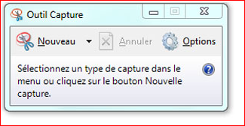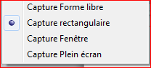

Pour annoter une capture
- Après avoir réalisé une capture, vous pouvez écrire ou dessiner à l'intérieur ou autour de celle-ci dans la fenêtre d’annotation.

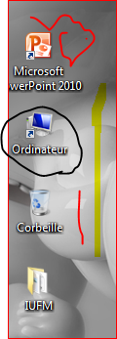 Faites une capture d’écran de forme libre et de forme rectangulaire. Intégrez ces captures à un document Word.
Tous vos travaux (obligatoires et libres) doivent être enregistrés à vos noms prénoms et groupe, puis envoyés sur ma messagerie. ludovic.barrois@ac-mayotte.fr

